PRESSEMITTEILUNG
ERDE sammelt bundesweit jetzt auch Pressengarne ein
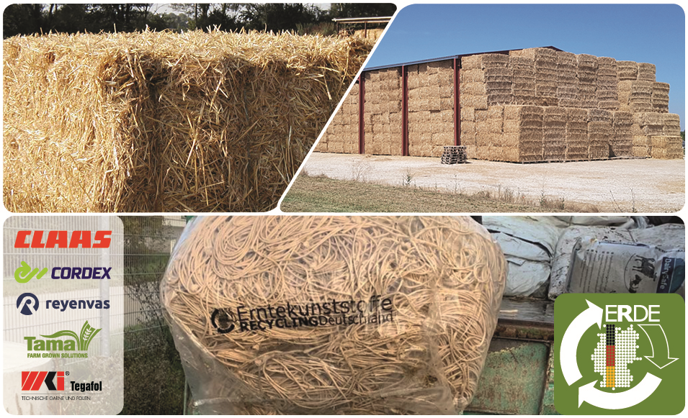
Pressengarne aus Polypropylen gehören neben Silo-, Stretch-, Spargelfolien und Ballennetzen jetzt zu den landwirtschaftlich genutzten Kunststoffprodukten, die von der Initiative ERDE gesammelt werden. © ERDE
Bad Homburg, Dezember 2020 – Die Initiative Erntekunststoffe Recycling Deutschland (ERDE), die von umweltbewusst handelnden Folien- und Netzherstellern in der IK Industrievereinigung Kunststoffverpackungen e. V. und der RIGK gemeinsam getragene Lösung für die Rücknahme und Verwertung gebrauchter Erntekunststoffe, nimmt ab dem Jahr 2021 flächendeckend auch Pressengarne aus Polypropylen zurück, um sie einer überwiegend werkstofflichen Verwertung zuzuführen. Mit dieser Erweiterung deckt das Dienstleistungsportfolio von ERDE jetzt die Entsorgung aller Kunststoffe ab, die neben Verpackungen in der Viehzucht in Deutschland anfallen. Dazu Boris Emmel, System Manager ERDE bei RIGK: „Zur Vorbereitung dieses Schritts haben wir Pilotsammlungen in unterschiedlichen Regionen durchgeführt. Die dabei gewonnenen Erfahrungen zeigen uns die große Nachfrage seitens der Landwirtschaft, an dieser komfortablen und kostengünstigen Entsorgungsmöglichkeit teilzunehmen.“
Auf dem deutschen Markt ist eine Vielzahl von Herstellern und Erstinverkehrbringern von Pressengarnen mit ihren Produkten präsent. Aus diesem Kreis haben sich fünf Unternehmen dazu entschlossen, als „Vorreiter“ die Verantwortung für ihre Produkte und die Umwelt konkret wahrzunehmen, indem sie als ERDE-Mitglieder einen finanziellen Beitrag zur Sammlung von Pressengarnen leisten. So haben TAMA CE GmbH, CLAAS Vertriebsgesellschaft mbH und die spanische Reyenvas S.A. ihre ERDE-Mitgliedschaft auf die Garne ausgeweitet. Das polnische Unternehmen WKI Tegafol Sp. z o.o. und die portugiesische Cordex – Companhia Industrial Textil S.A. sind jüngst der ERDE-Initiative beigetreten.
Dazu Heiner Buschhoff, Leiter Ersatzteil-Service bei der CLAAS Vertriebsgesellschaft mbH: „Als einer der führenden Landtechnik Hersteller weltweit ist Claas immer einen Schritt voraus, so auch in Sachen Ressourcenschonung und Klimaschutz. Claas ist selbst aktives ERDE-Mitglied, nun auch für Pressengarne. Des Weiteren bezieht das Unternehmen alle Erntekunststoffe für seine Eigenmarken zu 100% von ERDE-Mitgliedern und sorgt mit diesem Engagement dafür, dass alle gebrauchten Erntekunststoffe von Claas wieder in den Rohstoffkreislauf zurückgeführt werden können.“ Und Ewald Werschmann, Niederlassungsleiter bei TAMA in Münster ergänzt: „Im Rahmen unseres Umweltengagements ist es uns wichtig, unsere Produkte in ihrem Lebenszyklus zu begleiten. Dazu gehört selbstverständlich auch die geordnete Sammlung am Ende der Nutzung zur Vermeidung einer Belastung der Umwelt, denn wir alle wissen, dass der Kunststoff Polypropylen, aus dem die Garne bestehen, ein wertvoller Rohstoff für das Recycling ist. Darum war es für uns im Rahmen der Produktverantwortung selbstverständlich, unsere Mitgliedschaft bei ERDE jetzt auch auf die Garne auszuweiten.“
Die 114 Sammelpartner von ERDE betreiben derzeit 530 Sammelstellen und organisieren eine Vielzahl an Direktabholungen beim Landwirt. Diese vorhandene Infrastruktur wird ab 2021 nun auch für die Sammlung von Pressengarnen genutzt. Eine auf der Website von ERDE (http://www.erde-recycling.de) zum Download bereitstehende App gibt schnell und unkompliziert Auskunft über die Sammeltermine und -orte. Die Website https://www.erde-recycling.de/kontakt/erde-mitglied-werden.html weist den Weg zur Mitgliedschaft bei ERDE.
Über ERDE
Unter dem Dach der IK Industrievereinigung Kunststoffverpackungen e.V. und in Kooperation mit RIGK als Systembetreiber organisiert ERDE über Sammelpartner deutschlandweit die getrennte Rücknahme und Verwertung gebrauchter Erntekunststoffe wie Siloflach-, Stretch-, Spargelfolie, Ballennetze und Pressengarne. Lohnunternehmer und Landwirte sammeln die Erntekunststoffe und geben sie – besenrein und von grobem Schmutz befreit – gebündelt an einer Sammelstelle ab (www.erde-recycling.de/rund-um-die-abgabe/sammelstellen-termine.html). Der Annahmepreis wird direkt von der Sammelstelle festgelegt. Recyclingunternehmen verarbeiten das Sammelgut dann zu neuen Kunststoff-Rohstoffen.

Mitglied bei ERDE kann jeder Hersteller oder Erstvertreiber von Erntekunststoffen werden, der in den deutschen Markt liefert. Folgende 21 Unternehmen übernehmen als ERDE-Mitglieder Verantwortung für ihre Produkte und die Umwelt: ape Europe, ASPLA S.A., Groupe Barbier, bpi agriculture, CLAAS Vertriebsgesellschaft mbH, Cordex - Companhia Industrial Textil S.A., Coveris Flexibles Austria GmbH, Daios Plastics S.A., DUOPLAST AG, KARATZIS S.A., Manuli Stretch Deutschland GmbH, NOVATEX, Plastika Kritis S.A., POLIFILM Extrusion GmbH, Ab Rani Plast Oy, Reyenvas S.A., RKW Agri GmbH & Co. KG, Sotrafa S.A., Tama Group, TRIOPLAST GmbH und WKI Tegafol Sp. z o.o.

Weitere Informationen:  RIGK GmbH  Boris Emmel  Systemverantwortlicher ERDE  Friedrichstr. 6, D-65185 Wiesbaden  Tel.: +49 (0) 6 11/ 30 86 00-20, Fax: -30  emmel@rigk.de; www.rigk.de | Redaktioneller Kontakt, Belegexemplare:  Konsens PR GmbH & Co. KG  Dr.-Ing. Jörg Wolters  Im Kühlen Grund 10  D-64823 Groß-Umstadt  Tel.: +49 (0) 60 78/93 63-0, Fax: -20  mail@konsens.de; www.konsens.de
Sie finden diese Presseinformation als doc-Datei sowie die Bilder in druckfähiger Auflösung zum Herunterladen unter www.rigk.de/wissenswert/presse

